Акционерное общество «Санкт-Петербургская Валютная Биржа»



Цифровая Платформа (Личный кабинет) АО СПВБ

API для внешних систем

Версия 1.01

Содержание

1 Общие сведения 3

1.1 Сведения о протоколе 3

1.2 Авторизация 3

1.2.1 Получение токена 3

1.3 Форматы типов данных 6

1.3.1 Формат даты и времени 6

1.4 Коды ответов 6

1.5 Пагинация 7

1.6 Недокументированные поля и параметры запросов 8

2 Общие структуры данных 8

2.1 Технические атрибуты 8

2.2 Тип документа 8

2.3 Контрагент 9

2.4 Подпись 9

2.5 Вложение 9

2.6 Контент вложения 10

2.7 Исходящий документ 10

2.8 Входящий документ 11

3 Методы 12

3.1 Запрос исходящих документов 12

3.2 Запрос входящих документов 15

3.3 Запрос вложения 18

3.4 Запрос контента вложения 19

3.5 Запрос контента печатной формы PDF-вложения 19

# Общие сведения

## Сведения о протоколе

API представляет собой взаимодействие по протоколу HTTPS. Список возможных методов API приведен в данном документе.

Базовый URL: https://lk-api.spvb.ru.

Параметры методов, указываемые в url, записываются в формате query string.

Информация, передаваемая в теле запроса или ответа, представляется в формате json.

Используемая кодировка – UTF-8.

## Доступ к ресурсу

Использование API возможно, если IP-адрес, с которого формируются запросы, включен в список разрешенных на стороне АО СПВБ.

Чтобы включить IP-адрес в список разрешенных, необходимо написать соответствующий запрос на электронную почту [sys@spvb.ru](mailto:sys@spvb.ru).

## Авторизация

Для аутентификации и авторизации используется токен доступа.

Токен должен быть указан в заголовке http-запроса «Authorization: Bearer». Токен необходимо передавать в каждом запросе.

Срок жизни токена – 180 дней.

Получение, перегенерация и удаление токена осуществляются через пользовательский интерфейс ЛК и описаны в подразделе ниже.

### Получение токена

Алгоритм получения токена:

1. Необходимо авторизоваться в системе ЛК под пользователем с ролью «Управляющий»;
2. Нажав на выпадающий список рядом с фамилией и именем в правом верхнем углу выбрать пункт «Профиль организации»;
3. На экранной форме «Профиль организации» в выпадающем пункте настроек выбрать пункт «Доступ из внешних систем».

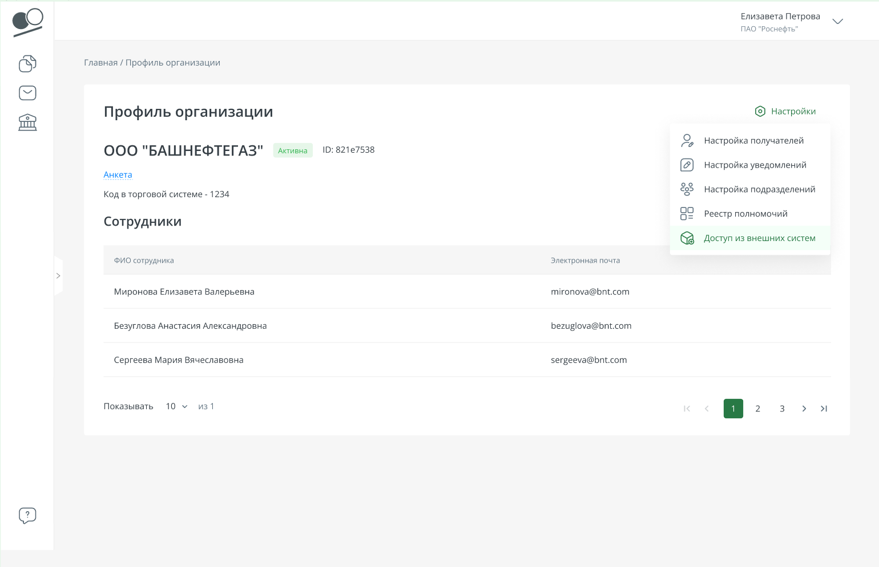

Рис. 1 Доступ из внешних систем

1. При первичной генерации токена:

* Нажать кнопку «Сгенерировать»;
* После генерации токена нажать кнопку «Скопировать». Токен будет скопирован в буфер обмена.

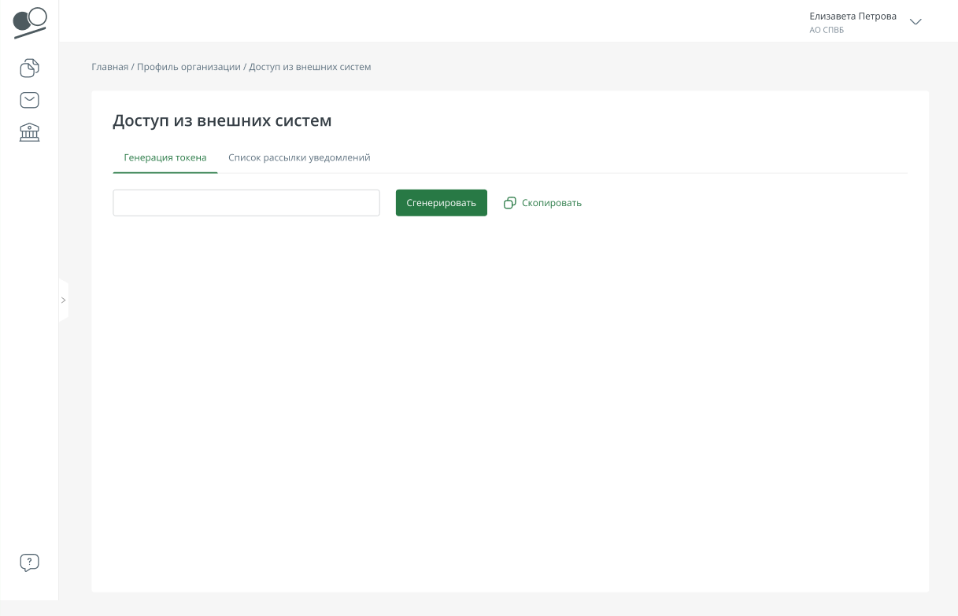

Рис. 2 Первичная генерация токена

1. При последующих генерациях:
   * + Кнопка «Пересоздать токен». Ранее выданный токен становится не валиден, сессия для него заканчивается. По нажатию кнопки система сгенерирует новый токен;
     + Кнопка «Скопировать»;
     + Кнопка «Удалить токен». Ранее выданный токен становится не валиден, сессия для него заканчивается. По нажатию кнопки система уведомит о том, что текущий токен будет удален. Удаление токена необходимо подтвердить. После удаления также всплывает push-уведомление с информацией, что токен был удален.

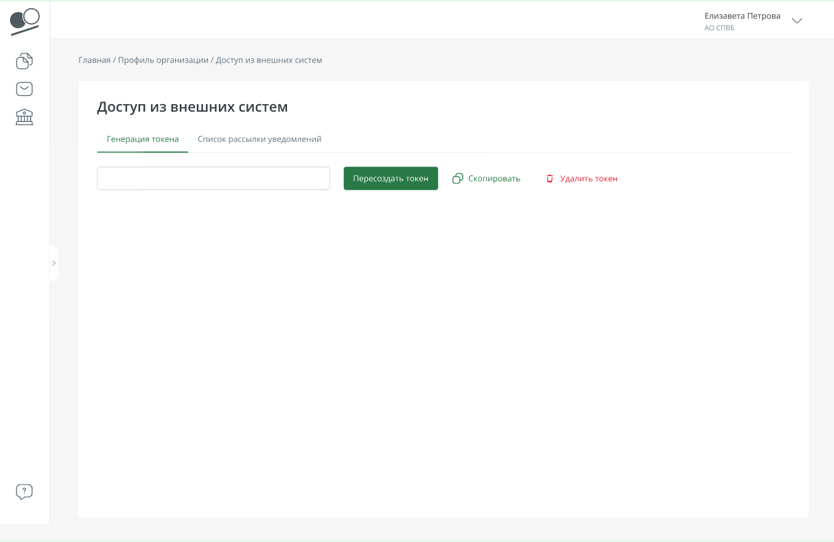

Рис. 3 Повторная генерация токена

На вкладке «Список рассылки уведомлений» можно выбрать сотрудников из организации, которым по истечению срока жизни токена будет направлено уведомление. Уведомление направляется за 5 дней до истечения срока жизни токена.

Для добавления сотрудника необходимо ввести его ФИО в поле ввода, выбрать нужного сотрудника из предложенного списка и нажать кнопку «Добавить».

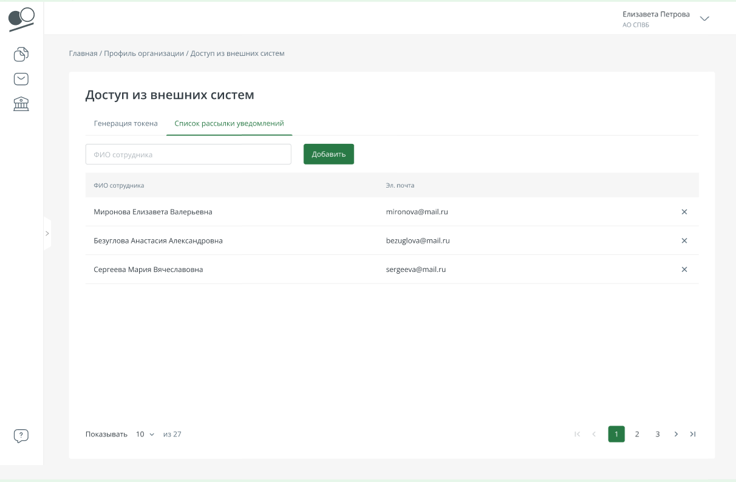

Рис. 4 Список рассылки уведомлений

После генерации токена он может быть использован внешней системой для подключения к API ЛК и получения данных. В случае, если по какой-либо причине доступ по этому токену к системе будет закрыт, то все, кто пользовался данным токеном, должны будут его обновить.

## Форматы типов данных

### Формат даты и времени

Значение даты и времени представляется в формате ISO 8601: YYYY-MM-DDThh:mm:ss[.SSS]<TZDSuffix>.

Часовой пояс TZDSuffix может быть указан следующим образом:

* Литера «Z», если значение времени выражается как время в формате UTC;
* Смещение, указывающее смещение времени от времени в формате UTC, в формате ±hh:mm.

Поля json-объектов, значения которых соответствуют описанному формату, обозначаются типом ZonedDateTime.

## Коды ответов

Для информирования о статусе выполнения запроса используются стандартные HTTP-коды.

В таблице приведены основные используемые статусы.

| Код | Статус | Описание |
| --- | --- | --- |
| 200 | OK | Запрос успешно обработан. |
| 400 | Bad Request | Запрос составлен некорректно. |
| 401 | Unauthorized | Требуется авторизация. |
| 403 | Forbidden |  |
| 404 | Not Found | У клиента нет соответствующих прав для выполнения запроса. |
| 500 | Internal Server Error | Внутренняя ошибка сервера в процессе обработки запроса.  Под этим кодом также возвращаются предусмотренные ошибки, возникающие в ходе выполнения запроса (например, несоответствие бизнес-условиям). |
| 503 | Service Unavailable | Сервис недоступен. |

В ответе с кодом 500 дополнительно возвращается тело ответа со следующими полями:

| Поле | Тип | Обяз. | Описание |
| --- | --- | --- | --- |
| timestamp | ZonedDateTime | да | Время возникновения ошибки |
| status | int | да | Код статуса |
| error | string | да | Статус |
| message | string | нет | Сообщение об ошибке |
| path | string | нет | Метод, связанный с ошибкой |

Пример тела ответа при ошибке 500:

{

"timestamp": "2024-05-23T13:16:23.443077547Z",

"status": 500,

"error": "Internal Server Error",

"message": "Null pointer operation",

"path": "/current-deposit-account-statement"

}

## Пагинация

Методы, подразумевающие возврат списка объектов, поддерживают пагинацию, если об этом явно указано в описании метода.

Параметры пагинации в таких методах указываются в url в формате query string.

Параметры пагинации:

| Параметр | Тип | Обяз. | Описание |
| --- | --- | --- | --- |
| page | int | нет | Номер страницы, из которой необходимо возвратить список объектов.  Нумерация начинается с 0. |
| size | int | нет | Количество объектов на странице. |

В ответах таких методов корневым объектом является информация о пагинации, которая содержит и список возвращаемых объектов.

Поля корневого объекта:

| Поле | Тип | Обяз. | Описание |
| --- | --- | --- | --- |
| content | array[object] | да | Массив возвращаемых объектов. |
| totalPages | unt | да | Общее количество страниц. |
| totalElements | int | да | Общее количество элементов. |
| size | int | да | Количество объектов на странице. |
| number | int | да | Номер страницы. |
| first | boolean | да | Страница является первой. |
| last | boolean | да | Страница является последней. |

Пример:

{

"content": [{}],

"totalPages": 10,

"totalElements": 190,

"size": 20,

"number": 0,

"first": true,

"last": false

}

## Недокументированные поля и параметры запросов

Среди параметров методов и атрибутов информации в ответах могут присутствовать недокументированные параметры/атрибуты. Как правило, это устаревшие артефакты, оставленные для совместимости. Их использование не рекомендуется.

# Общие структуры данных

## Технические атрибуты

Технические атрибуты присутствуют в описании большинства объектов системы.

Особенность: технические атрибуты не выделяются в структуре как отдельный объект; они включаются в список атрибутов объекта.

| Атрибут | Тип | Обяз. | Описание |
| --- | --- | --- | --- |
| id | uuid | да | Идентификатор объекта в системе ЛК |
| isDeleted | bool | нет | Признак удаленной записи.  Всегда false |
| createdDate | ZonedDateTime | нет | Дата и время создания объекта |
| createdBy | object | нет | Данные о сотруднике, создавшем объект |
| counterpartyId | uuid | нет | Идентификатор организации сотрудника в системе ЛК |
| employeeId | uuid | нет | Идентификатор сотрудника в системе ЛК |
| fullName | string | нет | Полное имя сотрудника |
| lastModifiedDate | ZonedDateTime | нет | Дата и время последнего изменения объекта |
| lastModifiedBy | object | нет | Данные о сотруднике, который внес последнее изменение в объект. Структура аналогична объекту createdBy. |

## Тип документа

|  |  |  |  |
| --- | --- | --- | --- |
| Параметр | Тип | Обяз. | Описание |
| id | uuid | да | Идентификатор типа документа в системе ЛК |
| fullName | string | да | Полное имя |
| shortName | string | да | Краткое имя типа документа |
| documentCategory | string | да | Вид документа:   * DOCUMENT — Общий документ * CLEARING_REPORT — Клиринговый отчет * TRADING_REPORT — Торговый отчет * OTC_REPORT — Внебиржевой отчет |

## Контрагент

Краткая информация об организации: отправителе или получателе документа/письма.

| Параметр | Тип | Обяз. | Описание |
| --- | --- | --- | --- |
| id | uuid | да | Идентификатор типа документа в системе ЛК |
| isDeleted | bool | да | Признак удаленной записи |
| counterpartyId | uuid | да | Идентификатор организации в системе ЛК |
| shortName | string | да | Краткое наименование организации |
| firmId | string | нет | Биржевой код |
| inn | string | да | ИНН организации |

## Подпись

Содержит метаинформацию о подписи.

| Параметр | Тип | Обяз. | Описание |
| --- | --- | --- | --- |
| Технические атрибуты |  | да | Атрибуты описаны в п. Технические атрибуты. |
| attachmentId | uuid | да | Идентификатор вложения, подписанного этой подписью |
| side | string | да | Сторона подписания:   * SENDER — подпись отправителя * RECIPIENT — подпись получателя |
| info | object | нет | Техническая информация о подписи. |

## Вложение

Содержит метаинформацию о вложении.

| Параметр | Тип | Обяз. | Описание |
| --- | --- | --- | --- |
| Технические атрибуты |  | да | Атрибуты описаны в п. Технические атрибуты. |
| fileName | string | да | Имя файла |
| fileExtension | string | да | Расширение файла, указывается как обычное расширение но первая буква в верхнем регистре, например для .pdf → Pdf , .txt → Txt и тд |
| signatures | array[object] | да | Список подписей к вложению.  Структура описана в п. Подпись. |
| size | int | нет | Размер контента вложения (размер файла). |

## Контент вложения

Содержит описание и контент вложения.

| Параметр | Тип | Обяз. | Описание |
| --- | --- | --- | --- |
| id | uuid | нет | Идентификатор вложения. |
| fileName | string | да | Имя файла. |
| fileExtension | string | да | Расширение файла, указывается как обычное расширение но первая буква в верхнем регистре, например для .pdf → Pdf , .txt → Txt и тд |
| content | string | да | Контент файла в кодировке base64. |

## Исходящий документ

| Атрибут | Тип | Обяз. | Описание |
| --- | --- | --- | --- |
| Технические атрибуты |  | да | Атрибуты описаны в п. Технические атрибуты. |
| typeInfoDto | object | да | Тип документа.  Структура описана в п. Тип документа. |
| category | string | да | Категория документа:  DOCUMENT — Общий документ  CLEARING_REPORT — Клиринговый отчет  TRADING_REPORT — Торговый отчет  OTC_REPORT — Внебиржевой отчет |
| employeeId | uuid | нет | Идентификатор сотрудника, создавшего документ.  Не заполняется, если создан автоматически. |
| sender | object | да | Организация – отправитель.  Структура описана в п. Контрагент. |
| documentName | string | нет | Пользовательское имя документа |
| documentDate | ZonedDateTime | нет | Пользовательская дата документа |
| number | string | нет | Пользовательский номер документа |
| status | string | да | Статус документа:   * DRAFT - Черновик * NEW - Новый * SIGNED - Подписан * DELETED - Удален * SIGN_ERROR - Ошибка подписи * NEED_SECOND_SIGN - Ожидает подписания со стороны получателя * NEED_VERIFICATION - Ожидает верификации * SECOND_SIGN_ERROR - Ошибка второй подписи * NEED_RECEIVE - Требуется прочтение * RECEIVED - Прочитан получателем * VERIFIED - Принят получателем * REJECTED - Отклонен получателем * ACTIVATED - Подписан получателем |
| sendDate | ZonedDateTime | нет | Дата отправки документа |
| commentReject | string | нет | Комментарий отклонения получателем. Заполняется для отклоненных документов |
| wasSent | bool | нет | Признак «Документ отправлен» |
| wasReadDate | ZonedDateTime | нет | Дата и время прочтения документа |
| listRecipient | array[object] | нет | Список организаций – получателей.  Структура описана в п. [Контрагент](#_Контрагент_(SendingSideDto)). |
| attachments | array[object] | нет | Список вложений.  Структура описана в п. Вложение. |
| deliveredDocuments | array[object] | нет | Список входящих документов для текущего исходящего документа.  Структура описана в п. Входящий документ. |
| isSignatoryVerified | bool | нет | Признак проверки подписанта получателя в реестре полномочий |
| isSenderSignatoryVerified | bool | нет | Признак проверки подписанта отправителя в реестре полномочий |

## Входящий документ

| Параметр | Тип | Обяз. | Описание |
| --- | --- | --- | --- |
| Технические атрибуты |  | да | Атрибуты описаны в п. Технические атрибуты. |
| typeInfoDto | object | да | Тип документа.  Структура описана в п. [Тип документа](#_Тип_документа_(TypeInfoDto)). |
| category | string | да | Категория документа:  DOCUMENT — Общий документ  CLEARING_REPORT — Клиринговый отчет  TRADING_REPORT — Торговый отчет  OTC_REPORT — Внебиржевой отчет |
| employeeId | uuid | нет | Идентификатор сотрудника, создавшего документ.  Не заполняется, если создан автоматически. |
| sender | object | да | Организация – отправитель.  Структура описана в п. [Контрагент](#_Контрагент_(SendingSideDto)). |
| recipient | object | да | Организация – получатель.  Структура описана в п. [Контрагент](#_Контрагент_(SendingSideDto)). |
| documentName | string | нет | Пользовательское имя документа |
| documentDate | ZonedDateTime | нет | Пользовательская дата документа |
| number | string | нет | Пользовательский номер документа |
| status | string | да | Статус документа:   * DRAFT - Черновик * NEW - Новый * SIGNED - Подписан * DELETED - Удален * SIGN_ERROR - Ошибка подписи * NEED_SECOND_SIGN - Ожидает подписания со стороны получателя * NEED_VERIFICATION - Ожидает верификации * SECOND_SIGN_ERROR - Ошибка второй подписи * NEED_RECEIVE - Требуется прочтение * RECEIVED - Прочитан получателем * VERIFIED - Принят получателем * REJECTED - Отклонен получателем * ACTIVATED - Подписан получателем |
| sendDate | ZonedDateTime | нет | Дата отправки документа |
| commentReject | string | нет | Комментарий отклонения получателем. Заполняется для отклоненных документов |
| wasRead | bool | да | Признак «Документ прочтен» |
| wasReadDate | ZonedDateTime | нет | Дата и время прочтения документа |
| attachments | array[object] | нет | Список вложений.  Структура описана в п. [Вложение](#_Описание_вложения_(AttachmentDto)). |
| distributionDocumentId | uuid | да | Идентификатор связанного исходящего документа |
| isSignatoryVerified | bool | нет | Признак проверки подписанта получателя в реестре полномочий |
| isSenderSignatoryVerified | bool | нет | Признак проверки подписанта отправителя в реестре полномочий |

# Методы

## Запрос исходящих документов

Метод возвращает список исходящих документов.

|  |  |
| --- | --- |
| URL метода | {базовый URL}/document/distribution |
| HTTP-метод | GET |

Метод поддерживает пагинацию.

Параметры метода указываются в url. Список параметров приведен в таблице ниже.

| Параметр | Тип | Обяз. | Описание |
| --- | --- | --- | --- |
| id | uuid | нет | Идентификатор записи в системе ЛК |
| createdDateFrom | ZonedDateTime | нет | Нижняя граница даты и времени создания документа в системе ЛК, включительно |
| createdDateTo | ZonedDateTime | нет | Верхняя граница даты и времени создания документа в системе ЛК, включительно |
| lastModifiedDateFrom | ZonedDateTime | нет | Нижняя граница даты и времени последнего изменения документа в системе ЛК, включительно |
| lastModifiedDateTo | ZonedDateTime | нет | Верхняя граница даты и времени последнего изменения документа в системе ЛК, включительно |
| number | string | нет | Пользовательский номер документа. Ищет по вхождению, игнорирует регистр |
| documentName | string | нет | Пользовательское имя документа. Ищет по вхождению, игнорирует регистр |
| createdByEmployeeIds | array[uuid] | нет | Список идентификаторов сотрудников, создавших документ |
| statuses | array[string] | нет | Список статусов. Описание статусов документов описано ниже |
| typeIds | array[uuid] | нет | Список идентификаторов типов документа |
| recipientIds | array[uuid] | нет | Список идентификаторов организаций получателей |
| documentDateFrom | ZonedDateTime | нет | Нижняя граница пользовательской даты и времени документа |
| documentDateTo | ZonedDateTime | нет | Верхняя граница пользовательской даты и времени документа |
| sendDateFrom | ZonedDateTime | нет | Нижняя граница даты и времени отправки документа |
| sendDateTo | ZonedDateTime | нет | Верхняя граница даты и времени отправки документа |
| excludeIds | array[uuid] | нет | Список идентификаторов документов на исключение из выборки |
| excludeTypeIds | array[uuid] | нет | Список идентификаторов типов документов на исключение из выборки |
| category | array[string] | нет | Список категорий документов  DOCUMENT — Общий документ  CLEARING_REPORT — Клиринговый отчет  TRADING_REPORT — Торговый отчет  OTC_REPORT — Внебиржевой отчет |
| wasSent | bool | нет | Признак «Документ отправлен» |

В ответе передается список исходящих документов в массиве content блока пагинации. Структура исходящего документа описана в п. Исходящий документ.

Пример запроса:

curl -X GET "{базовый URL}/document/distribution?createdDateFrom=2020-05-14T09%3A08%3A35.014Z&createdDateTo=2024-05-14T09%3A08%3A35.014Z&typeIds=9806869c-e9af-4dc2-9e9d-9108b9d7d90f,fb8727ea-6df5-449e-b040-aaceb401a604&wasSent=true&page=0&size=5" -H "accept: */*" -H "Authorization: Bearer ..."

Пример ответа:

{

"content": [

{

"typeInfoDto": {

"id": "fb8727ea-6df5-449e-b040-aaceb401a604",

"shortName": "Анкета организации",

"documentCategory": "DOCUMENT",

"fullName": "Анкета организации"

},

"category": "DOCUMENT",

"employeeId": "77d1f508-e533-4740-8a5a-30a4f3b01829",

"sender": {

"counterpartyId": "f45e4e22-9eb4-4131-9d7a-c1e15eb62bc1",

"shortName": "ООО Ромашка",

"inn": "6990175264"

},

"documentName": "Анкета организации",

"documentDate": "2023-09-08T12:59:50.28311Z",

"number": "Б/Н",

"status": "NEED_RECEIVE",

"sendDate": "2023-09-08T12:59:52.220737Z",

"wasSent": true,

"listRecipient": [

{

"counterpartyId": "8155bd3d-a8ac-4ff9-a5ea-7877ee36a848",

"shortName": "АО СПВБ",

"firmId": "4567",

"inn": "7825331045",

"id": "6ffde1b4-d40f-471e-9c7b-8b4d15575244",

"isDeleted": false

}

],

"attachments": [

{

"fileName": "Анкета организации",

"fileExtension": "Pdf",

"signatures": [],

"id": "ae19be75-aeb8-49df-b7b5-708cc23e85ac"

}

],

"deliveredDocuments": [

{

"typeInfoDto": {

"id": "fb8727ea-6df5-449e-b040-aaceb401a604",

"shortName": "Анкета организации",

"documentCategory": "DOCUMENT",

"fullName": "Анкета организации"

},

"category": "DOCUMENT",

"employeeId": "77d1f508-e533-4740-8a5a-30a4f3b01829",

"sender": {

"counterpartyId": "f45e4e22-9eb4-4131-9d7a-c1e15eb62bc1",

"shortName": "ООО Ромашка",

"inn": "6990175264"

},

"recipient": {

"counterpartyId": "8155bd3d-a8ac-4ff9-a5ea-7877ee36a848",

"shortName": "АО СПВБ",

"firmId": "4567",

"inn": "7825331045"

},

"documentName": "Анкета организации",

"documentDate": "2023-09-08T12:59:50.28311Z",

"number": "Б/Н",

"status": "NEED_RECEIVE",

"sendDate": "2023-09-08T12:59:52.220737Z",

"attachments": [

{

"fileName": "Анкета организации",

"fileExtension": "Pdf",

"signatures": [],

"id": "ae19be75-aeb8-49df-b7b5-708cc23e85ac"

}

],

"wasRead": false,

"distributionDocumentId": "03782be9-7d18-4069-a2b3-38c586499c8a",

"isSenderSignatoryVerified": false,

"id": "755fdf61-74ab-4c88-a36f-e5b5a55e652c",

"isDeleted": false,

"createdDate": "2023-09-08T12:59:52.223239Z",

"createdBy": {

"counterpartyId": "f45e4e22-9eb4-4131-9d7a-c1e15eb62bc1",

"employeeId": "77d1f508-e533-4740-8a5a-30a4f3b01829",

"fullName": "Иванов Иван "

},

"lastModifiedDate": "2023-09-08T12:59:52.230926Z",

"lastModifiedBy": {

"counterpartyId": "f45e4e22-9eb4-4131-9d7a-c1e15eb62bc1",

"employeeId": "77d1f508-e533-4740-8a5a-30a4f3b01829",

"fullName": "Иванов Иван "

}

}

],

"isSenderSignatoryVerified": false,

"id": "03782be9-7d18-4069-a2b3-38c586499c8a",

"isDeleted": false,

"createdDate": "2023-09-08T12:59:51.309844Z",

"createdBy": {

"counterpartyId": "f45e4e22-9eb4-4131-9d7a-c1e15eb62bc1",

"employeeId": "77d1f508-e533-4740-8a5a-30a4f3b01829",

"fullName": "Иванов Иван "

},

"lastModifiedDate": "2023-09-08T12:59:52.249473Z",

"lastModifiedBy": {

"counterpartyId": "f45e4e22-9eb4-4131-9d7a-c1e15eb62bc1",

"employeeId": "77d1f508-e533-4740-8a5a-30a4f3b01829",

"fullName": "Иванов Иван "

}

}

],

"totalPages": 14,

"totalElements": 68,

"last": false,

"size": 5,

"number": 0,

"first": true,

"empty": false

}

## Запрос входящих документов

Метод возвращает список входящих документов.

|  |  |
| --- | --- |
| URL метода | {базовый URL}/document/delivered |
| HTTP-метод | GET |

Метод поддерживает пагинацию.

Параметры метода указываются в url. Список параметров приведен в таблице ниже.

| Параметр | Тип | Обяз. | Описание |
| --- | --- | --- | --- |
| id | uuid | нет | Идентификатор записи в системе ЛК |
| createdDateFrom | ZonedDateTime | нет | Нижняя граница даты и времени создания документа в системе ЛК, включительно |
| createdDateTo | ZonedDateTime | нет | Верхняя граница даты и времени создания документа в системе ЛК, включительно |
| lastModifiedDateFrom | ZonedDateTime | нет | Нижняя граница даты и времени последнего изменения документа в системе ЛК, включительно |
| lastModifiedDateTo | ZonedDateTime | нет | Верхняя граница даты и времени последнего изменения документа в системе ЛК, включительно |
| number | string | нет | Пользовательский номер документа. Ищет по вхождению, игнорирует регистр |
| documentName | string | нет | Пользовательское имя документа. Ищет по вхождению, игнорирует регистр |
| createdByEmployeeIds | array[uuid] | нет | Список идентификаторов сотрудников, создавших исходящий документ |
| statuses | array[string] | нет | Список статусов. Описание статусов документов описано ниже |
| typeIds | array[uuid] | нет | Список идентификаторов типов документа |
| senderIds | array[uuid] | нет | Список идентификаторов организаций отправителей |
| senderFirmIds | array[string] | нет | Список биржевых кодов организаций отправителей |
| documentDateFrom | ZonedDateTime | нет | Нижняя граница пользовательской даты и времени документа |
| documentDateTo | ZonedDateTime | нет | Верхняя граница пользовательской даты и времени документа |
| sendDateFrom | ZonedDateTime | нет | Нижняя граница даты и времени отправки документа |
| sendDateTo | ZonedDateTime | нет | Верхняя граница даты и времени отправки документа |
| excludeIds | array[uuid] | нет | Список идентификаторов документов на исключение из выборки |
| excludeTypeIds | array[uuid] | нет | Список идентификаторов типов документов на исключение из выборки |
| category | array[string] | нет | Список категорий документов:  DOCUMENT — Общий документ  CLEARING_REPORT — Клиринговый отчет  TRADING_REPORT — Торговый отчет  OTC_REPORT — Внебиржевой отчет |
| wasRead | bool | нет | Признак «Документ прочтен» |

В ответе передается список входящих документов в массиве content блока пагинации. Структура входящего документа описана в п. [Входящий документ](#_Входящий_документ_(DeliveredDocumen).

Пример запроса:

curl -X GET "{базовый URL}/document/delivered?createdDateFrom=2020-05-14T09%3A37%3A08.685Z&createdDateTo=2024-05-14T09%3A37%3A08.685Z &recipientFirmIds=1006&page=0&size=5" -H "accept: */*" -H "Authorization: Bearer ..."

Пример ответа:

{

"content": [

{

"typeInfoDto": {

"id": "f426bca3-213d-4706-8c02-6fb23083ab72",

"shortName": "Отчет об удовлетворенных предложениях ЦФА (Участник)",

"documentCategory": "OTC_REPORT",

"fullName": "Отчет об удовлетворенных предложениях ЦФА (Участник)"

},

"category": "OTC_REPORT",

"sender": {

"counterpartyId": "8155bd3d-a8ac-4ff9-a5ea-7877ee36a848",

"shortName": "АО СПВБ",

"firmId": "4567",

"inn": "7825331045"

},

"recipient": {

"counterpartyId": "16065487-f430-42b2-a08d-85cb31fbfe40",

"shortName": "ООО \"Инвестор 2\"",

"firmId": "1006",

"inn": "6874357334"

},

"documentName": "Отчет об удовлетворенных предложениях ЦФА (Участник) № 5 от 22.11.2023",

"documentDate": "2023-11-22T11:00:00Z",

"number": "5",

"status": "NEED_RECEIVE",

"sendDate": "2023-11-22T14:39:44.116436Z",

"attachments": [

{

"fileName": "SPCEX_DOC_DFA_1006_CONFIRMEDOFFERS_20231122_5",

"fileExtension": "Pdf",

"signatures": [],

"size": "26651",

"id": "74707be3-b403-4ffb-b1e3-95687ea792da"

}

],

"wasRead": false,

"distributionDocumentId": "cae9c6aa-7c48-408f-bbeb-897172ef40ed",

"isSenderSignatoryVerified": false,

"id": "557c639a-930e-4a7c-9b7a-d00e8a39eca1",

"isDeleted": false,

"createdDate": "2023-11-22T14:39:44.119346Z",

"createdBy": {

"counterpartyId": "8155bd3d-a8ac-4ff9-a5ea-7877ee36a848",

"employeeId": "74ad3ce6-95f8-4784-8449-b69cb2c9b508",

"fullName": "Петров Петр "

},

"lastModifiedDate": "2023-11-22T14:39:44.130087Z",

"lastModifiedBy": {

"counterpartyId": "8155bd3d-a8ac-4ff9-a5ea-7877ee36a848",

"employeeId": "74ad3ce6-95f8-4784-8449-b69cb2c9b508",

"fullName": "Петров Петр "

}

},

{

"typeInfoDto": {

"id": "f426bca3-213d-4706-8c02-6fb23083ab72",

"shortName": "Отчет об удовлетворенных предложениях ЦФА (Участник)",

"documentCategory": "OTC_REPORT",

"fullName": "Отчет об удовлетворенных предложениях ЦФА (Участник)"

},

"category": "OTC_REPORT",

"sender": {

"counterpartyId": "8155bd3d-a8ac-4ff9-a5ea-7877ee36a848",

"shortName": "АО СПВБ",

"firmId": "4567",

"inn": "7825331045"

},

"recipient": {

"counterpartyId": "16065487-f430-42b2-a08d-85cb31fbfe40",

"shortName": "ООО \"Инвестор 2\"",

"firmId": "1006",

"inn": "6874357334"

},

"documentName": "Отчет об удовлетворенных предложениях ЦФА (Участник) № 6 от 22.11.2023",

"documentDate": "2023-11-22T11:00:00Z",

"number": "6",

"status": "NEED_RECEIVE",

"sendDate": "2023-11-22T14:13:08.212922Z",

"attachments": [

{

"fileName": "SPCEX_DOC_DFA_1006_CONFIRMEDOFFERS_20231122_6",

"fileExtension": "Csv",

"signatures": [],

"size": "1356",

"id": "cc670e25-30e9-4f07-81e6-16093f95eb71"

}

],

"wasRead": false,

"distributionDocumentId": "d8b8ffa0-d372-46ef-9411-b590a265ce20",

"isSenderSignatoryVerified": false,

"id": "ae4ec7e0-58e6-4037-a52c-e481fe395f94",

"isDeleted": false,

"createdDate": "2023-11-22T14:13:08.21608Z",

"createdBy": {

"counterpartyId": "8155bd3d-a8ac-4ff9-a5ea-7877ee36a848",

"employeeId": "74ad3ce6-95f8-4784-8449-b69cb2c9b508",

"fullName": "Петров Петр "

},

"lastModifiedDate": "2023-11-22T14:13:08.226668Z",

"lastModifiedBy": {

"counterpartyId": "8155bd3d-a8ac-4ff9-a5ea-7877ee36a848",

"employeeId": "74ad3ce6-95f8-4784-8449-b69cb2c9b508",

"fullName": "Петров Петр "

}

}

],

"totalPages": 1,

"totalElements": 2,

"last": true,

"size": 5,

"number": 0,

"first": true,

"empty": false

}

## Запрос вложения

Метод возвращает метаинформацию о вложении.

|  |  |
| --- | --- |
| URL метода | {базовый URL}/attachment/attachment/{attachmentId} |
| HTTP-метод | GET |

В url {attachmentId} – идентификатор вложения.

Идентификатор вложения указан, например, в объекте исходящего/входящего документа в поле attachments[i].id.

В ответе передается метаинформация о вложении. Структура описана в п. [Вложение](#_Описание_вложения_(AttachmentDto)).

Пример запроса:

curl -X GET "{базовый URL}/attachment/attachment/74707be3-b403-4ffb-b1e3-95687ea792da" -H "accept: */*" -H "Authorization: Bearer ..."

Пример ответа:

{

"fileName": "SPCEX_DOC_DFA_1006_CONFIRMEDOFFERS_20231122_5",

"fileExtension": "Pdf",

"signatures": [

{

"attachmentId": "74707be3-b403-4ffb-b1e3-95687ea792da",

"info": {

},

"side": "SENDER",

"id": "9a2aa81a-ebc9-415d-a061-5ad159f36a43",

"isDeleted": false,

"createdDate": "2023-11-22T14:39:40.661142Z",

"createdBy": {

"counterpartyId": "8155bd3d-a8ac-4ff9-a5ea-7877ee36a848",

"employeeId": "74ad3ce6-95f8-4784-8449-b69cb2c9b508",

"fullName": "Петров Петр "

},

"lastModifiedDate": "2023-11-22T14:39:40.661142Z",

"lastModifiedBy": {

"counterpartyId": "8155bd3d-a8ac-4ff9-a5ea-7877ee36a848",

"employeeId": "74ad3ce6-95f8-4784-8449-b69cb2c9b508",

"fullName": "Петров Петр "

}

}

],

"size": "26651",

"id": "74707be3-b403-4ffb-b1e3-95687ea792da",

"isDeleted": false,

"createdDate": "2023-11-22T12:00:04.887086Z",

"createdBy": {

"fullName": " "

},

"lastModifiedDate": "2023-11-22T14:39:44.124544Z",

"lastModifiedBy": {

"counterpartyId": "8155bd3d-a8ac-4ff9-a5ea-7877ee36a848",

"employeeId": "74ad3ce6-95f8-4784-8449-b69cb2c9b508",

"fullName": "Петров Петр "

}

}

## Запрос контента вложения

Метод возвращает контент вложения.

|  |  |
| --- | --- |
| URL метода | {базовый URL}/attachment/attachment/file/{attachmentId} |
| HTTP-метод | GET |

В url {attachmentId} – идентификатор вложения.

Идентификатор вложения указан, например, в объекте исходящего/входящего документа в поле attachments[i].id.

В ответе передается контент вложения в кодировке base64. Структура описана в п. Контент вложения.

Пример запроса:

curl -X GET "{базовый URL}/attachment/attachment/file/74707be3-b403-4ffb-b1e3-95687ea792da" -H "accept: */*" -H "Authorization: Bearer ..."

Пример ответа:

{

"fileName": "SPCEX_DOC_DFA_1006_CONFIRMEDOFFERS_20231122_5",

"content": {<строка в формате Base64>},

"fileExtension": "Pdf",

"id": "74707be3-b403-4ffb-b1e3-95687ea792da"

}

## Запрос контента печатной формы PDF-вложения

Для вложений в формате PDF метод возвращает PDF-файл со штампами подписей.

|  |  |
| --- | --- |
| URL метода | {базовый URL}/attachment/attachment/printForm/{attachmentId} |
| HTTP-метод | GET |

В url {attachmentId} – идентификатор вложения.

Идентификатор вложения указан, например, в объекте исходящего/входящего документа в поле attachments[i].id.

В ответе передается контент файла в кодировке base64. Структура описана в п. Контент вложения.

Пример запроса и ответа аналогичен п. Запрос контента вложения.